**Лабораторная работа №2**

**Тема:** Создание анимации формы.

*Замечание: анимация формы будет работать только в том случае, если вы оперируете графическими объектами. Т.е. создав в нужных ключевых кадрах нужные, в нашем случае текстовые, объекты их нужно превратить в графические.*

1. Создайте новый документ и укажите необходимые параметры: размер - 200х200, цвет фона - белый, частоту кадров - 12.
2. Укажите, что в первом кадре будет происходить анимация формы: щелкните правой кнопкой мыши на первом кадре и выберите *Create Motion Tween*, выберете анимацию формы – Shape. В первом кадре с помощью инструмента Text Tool, кнопка T, напишете цифру 1. Выберите шрифт без засечек, Arial, Tahoma, Verdana.
3. Далее перейдите в 30-й кадр, нажимаем F6, т.е. создайте ключевой кадр, и редактируйте цифру 1, меняя ее на цифру 2.
4. Здесь тоже есть тонкий момент, если вы просто удалите цифру 1 и напишете цифру 2, то вы должны установить координаты цифры 2 такие же, как и цифры 1, чтобы при анимации создался эффект превращения цифр одной в другую. Если вы будет создавать далее цифру 3, 4, 5 и далее, то соответственно координаты всех цифр должны быть одинаковы.
5. После написания цифр их нужно превратить в графические объекты.

[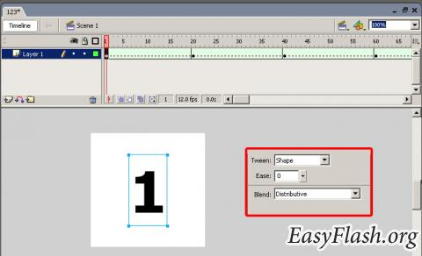](http://easyflash.org/sites/default/files/node/makarisdy/images/2012-02/1244499517_scr11.jpg)

1. Выделите каждую цифру по очереди, и вызвав контекстное меню правой клавишей мыши выбираем пункт Break Apart, можно так же нажать комбинацию клавиш ctrl+B либо выбрать пункт Break Apart из меню Modify. Цифры превратятся в графические объекты.

[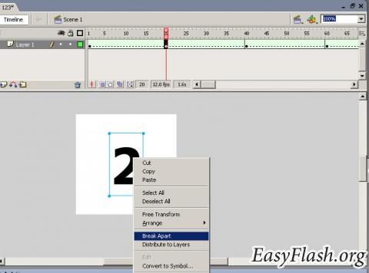](http://easyflash.org/sites/default/files/node/makarisdy/images/2012-02/1244499561_scr21.jpg)

1. Проиграйте получившуюся анимацию с помощью комбинации клавиш ctrl+Enter, или просто протянув бегунок по таймлайну. Анимация не очень красива, превращения цифр одной в другую несколько «корявые». Улучшите ситуацию.
2. Для этого во Flash есть Shape Hint – это ключевые точки объекта используемые в анимации. Их можно вставить, вызвав меню Modify – Shape – Add Shape Hint либо с помощью комбинации клавиш ctrl+shift+H. Точки вставляются в виде маленьких кружочков красного цвета с буквами в центре. Именуются они по алфавиту: a, b, c , d и т.д. Вставляются они по умолчанию в центр объекта. Чем больше точек вы установите, тем более плавная анимация у вас получится. Нажав на точку правую кнопку мыши можно добавить новую точку - Add Hint, удалить лишнюю точку - Remove Hint и удалить все точки - Remove All Hint.

[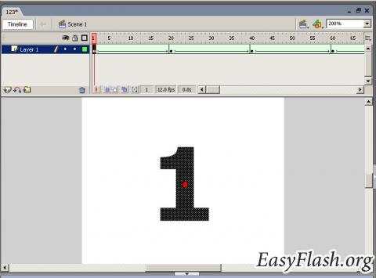](http://easyflash.org/sites/default/files/node/makarisdy/images/2012-02/1244499475_scr31.jpg)

1. Если перейдете на второй ключевой кадр с цифрой 2, то увидите точно такие же точки красного цвета с теми же буквами в центре.  
   Теперь нужно их установить. Выставляйте их сообразуясь с собственным восприятием и вкусом.
2. Смысл точек такой: вы устанавливаете точку *a* в каком то месте первого объекта, переходите во второй объект и так же выставляете точку *a* в нужном месте. При анимации эти точки «перетекут» одна в другую. Если все сделано правильно, то точка на первом объекте станет желтой, а на втором зеленой.
3. Ту же операцию проделайте для 2-го, 3-го объекта и т.д.

[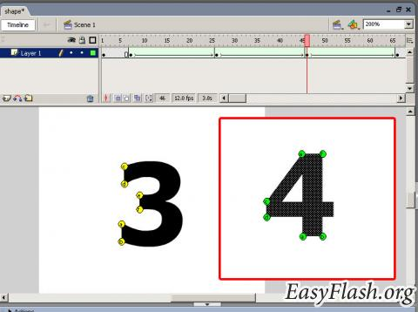](http://easyflash.org/sites/default/files/node/makarisdy/images/2012-02/1244499471_scr41.jpg)